1. Создаем папку и из нее заходим в Git Bash. С помощью “git init” создаем репозиторий. После чего у нас появляется папка .git

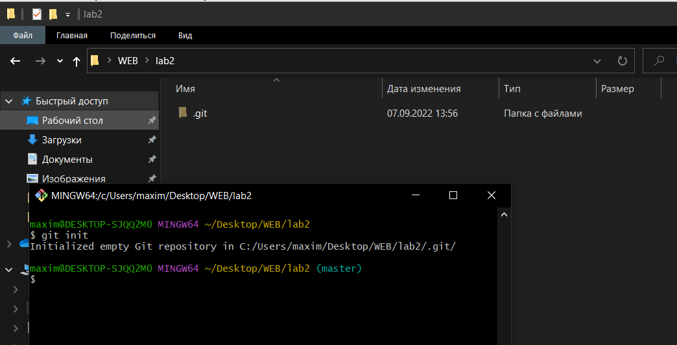

1. Просматриваем содержимое репозитория и настраиваем имя пользователя и email. Введенные данные отобразятся в файле “config”.

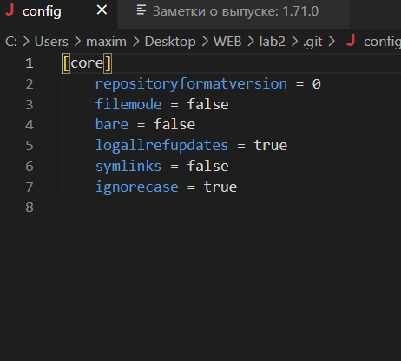

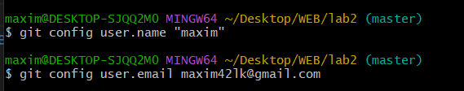

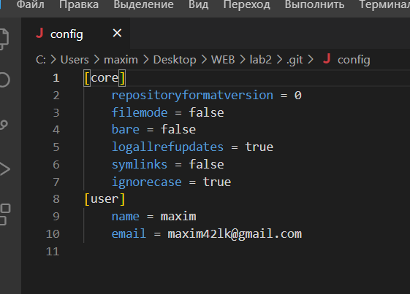

1. Просматриваем содержимое папки .git/objects

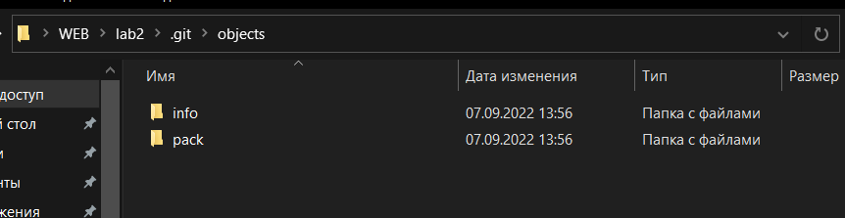

5) Делаем файлы отслеживаемыми и выполняем коммит. после чего командой “git log” просматриваем хеш коммита.



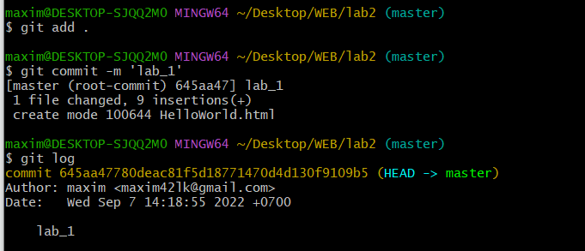

5) Удаляем файл “HelloWorld” и просматриваем логи. Прописываем команду “git restore” которая вернет нам удаленный файл. Снова делаем коммит и замечаем что никаких изменений не вносится.

